Het Blindentribune pakket

Wat? 5 thuiswedstrijden van ADO Den Haag
Voor wie? 1 visueel beperkte bezoeker en 1 begeleider
Kosten? Voor visueel beperkte fan èn begeleider: €100,-
U bespaart €50,-.
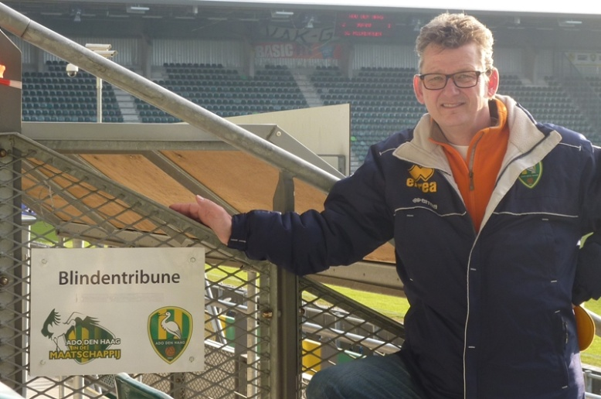
Wanneer? U kunt elke thuiswedstrijd bijwonen, dus dat is geheel aan u!
Invulformulier ADO Den Haag thuiswedstrijden
Kruis aan welke wedstrijden u graag wilt bijwonen.
x | Wedstrijd | Datum | Tijdstip
 | ADO Den Haag – VVV Venlo | Za 20 januari 2018 | 19.45
 | ADO Den Haag – Vitesse | Do 8 februari 2018 | 18.30
 | ADO Den Haag – Willem II | Za 17 februari 2018 | 20.45
 | ADO Den Haag – NAC Breda | Za 10 maart 2018 | 18.30
 | ADO Den Haag – AZ | Za 31 maart 2018 | 20.45
 | ADO Den Haag – FC Twente | Za 14 april 2018 | 18.30
 | ADO Den Haag – PSV | Zo 29 april 2018 | 14.30

Voor en achternaam: ______________________________________________
Adres: ______________________________________________
Naam begeleider: ______________________________________________
E-mail adres: ______________________________________________
Telefoonnummer: ______________________________________________
Stuur het ingevulde formulier op naar info@adodenhaagindemaatschappij.nl

